РАДИОЛЮБИТЕЛЬСКИЙ УНИВЕРСАЛЬНЫЙ ЭЛЕКТРОННОЛУЧЕВОЙ ОСЦИЛЛОГРАФ
http://www.vsegta.ru/izm/osc/osc04.htm
Этот осциллограф имеет как непрерывный, так и ждущий режим работы генератора развертки. Кроме того, в его состав введен милливольтметр постоянного и переменного тока и омметр с линейной шкалой. Такое усложнение конструкции позволяет создать более универсальный измерительный прибор для радиолюбительских целей.
Прибор имеет следующие основные характеристики.
Чувствительность канала вертикального отклонения луча в зависимости от положения переключателя входного аттенюатора составляет 10 мВ/д, 100 мВ/д, 1 В/д и 10 В/д (д — деление шкалы экрана электроннолучевой трубки). С помощью регулятора уровня эту чувствительность можно уменьшить в десять раз.
Полоса пропускания охватывает 10 Гц—2 МГц с неравномерностью не более 3 дБ. Входное сопротивление в зависимости от положения переключателя входного аттенюатора — не менее 20 кОм (С=100 пФ), 200 кОм (С=30 пФ), 1,0 МОм (С=20 пФ).
Чувствительность канала горизонтального отклонения равна 0,1 В/д при входном сопротивлении 100 кОм и С = 50 пФ.
Генератор работает в режиме как непрерывной, так и ждущей развертки. В зависимости от поддиапазона частота развертки луча составляет 10—100 Гц (100— 10 мс), 0,1—1 кГц (10—1 мс); 1—10 кГц (1—0,1 мс) и 10—100 кГц (1—0,1 мс).
В осциллографе предусмотрена только внутренняя синхронизация от исследуемого сигнала.
Пределы измерения напряжений постоянного и переменного тока равны 0—30 мВ, 0—300 мВ, 0—3 В, 0—30 В и 0—300 В при входном сопротивлении не менее 8 МОм и входной емкости не более 100 пФ. Такие параметры ограничивают измерение переменного напряжения частотой выше 20 000 Гц на верхнем пределе измерений и 50 кГц на первых трех пределах.
Предел измерения сопротивлений составляет 0—30, 0—300 Ом, 0—3, 0—30 и 0—300 кОм.
Погрешность измерения напряжений постоянного и переменного токов не превышает 4% от измеряемой величины, измерения резисторов — не более 3% на всех пределах измерений, кроме предела 0—300 кОм, где погрешность не превышает 10%.
Питается осциллограф от сети переменного тока напряжением 220 В частотой 50 Гц, потребляемая мощность не превышает 40 Вт.
В состав осциллографа входят следующие основные узлы: канал вертикального отклонения, канал горизонтального отклонения, блок питания, электроннолучевая трубка и милливольтметр.
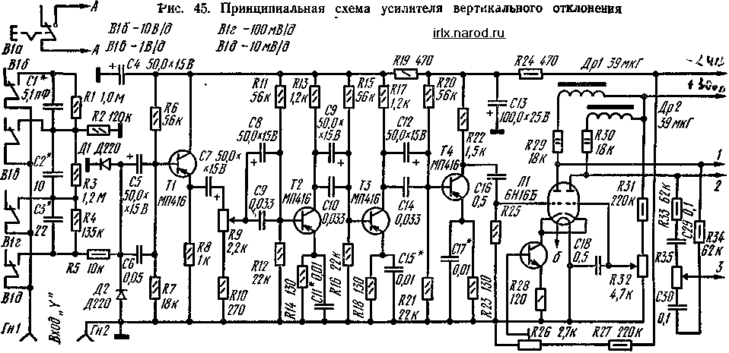
Канал вертикального отклонения (рис. 45) состоит из переключателя входного аттенюатора В1, ограничителя амплитуды входного сигнала, предназначенного для предохранения, первого каскада усилителя вертикального отклонения от перегрузки при неправильном выборе предела измерения, четырехкаскадного усилителя на транзисторах и оконечного каскада на радиолампе. Аттенюатор собран по стандартной схеме с высокочастотной коррекцией. Ограничителем входного сигнала служат резистор R5 и кремниевые полупроводниковые диоды Д1, Д2 типа Д220 или Д223, включенные навстречу друг другу на входе первого каскада усилителя вертикального отклонения. Первый каскад собран на транзисторе Т1 по схеме эмиттерного повторителя, на выходе которого включен регулятор уровня входного сигнала R9. Резистор R10, включенный последовательно с регулятором уровня сигнала, ограничивает ослабление входного сигнала.
Следующие три каскада собраны по схеме с общим эмиттером. Каждый из них обеспечивает устойчивый коэффициент усиления, равный четырем при полосе пропускания не менее 5 МГц. Питается предварительный усилитель от стабилизированного источника напряжением 24 В.
Оконечный каскад усилителя вертикального отклонения собран на электронной лампе, что позволило исключить дефицитные транзисторы КТ602, КТ604 и уменьшить габариты осциллографа за счет изъятия радиаторов, необходимых для отведения тепла от мощных транзисторов. Каскад собран по двухтактной схеме с общей катодной связью через транзистор Т5. Подстроечным резистором R26 устанавливается требуемое смещение на сетках выходной лампы за счет изменения базового тока транзистора Т5. Такое включение транзистора обеспечивает требуемый режим радиолампы по постоянному току и сильную обратную связь между обоими триодами по переменному напряжению.
Аноды радиоламп связаны с вертикальными отклоняющими пластинами электроннолучевой трубки непосредственно, что позволило существенно упростить цепи смещения электронного луча по вертикали. Это смещение осуществляется изменением напряжения на сетке радиолампы с помощью переменного резистора R32.
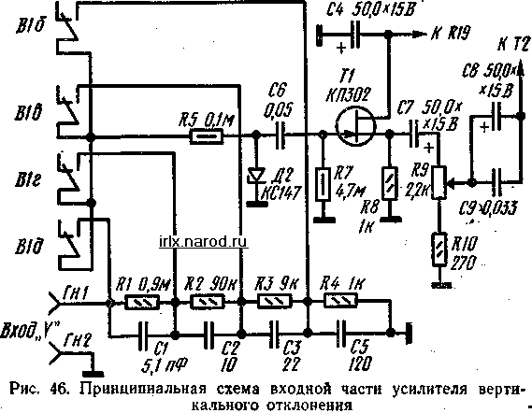
Для обеспечения полосы пропускания усилителя вертикального отклонения, равной приблизительно 2 МГц, в выходном каскаде применена простая высокочастотная коррекция (включение корректирующих дросселей Др1 и Др2 в анодные цепи). С движка переменного резистора R35, включенного в анодные цепи радиолампы, снимается часть усиливаемого сигнала для синхронизации генератора горизонтальной развертки осциллографа. Питается выходной каскад от источника напряжением 300—320 В.
С помощью кнопки В1а, имеющей независимое включение, осциллограф включается в сеть.
При наличии полевого транзистора типаКП302 с любой буквой можно улучшить характеристики канала вертикального отклонения за счет увеличения его входного сопротивления до 1 МОм на всех поддиапазонах и уменьшения входной емкости до 15—20 пФ.
Принципиальная схема входной части канала вертикального отклонения, собранного на полевом транзисторе, приведена на рис. 46. Нумерация деталей оставлена прежней, а изменены лишь номиналы деталей. Вместо двух ограничивающих кремниевых диодов применен один стабилитрон Д2 типа КС133. Его можно заменить стабилитронами типов КС139, КС147 или КС168 с прямым и обратным сопротивлением не менее 20 МОм при входном сигнале 0,15 В.
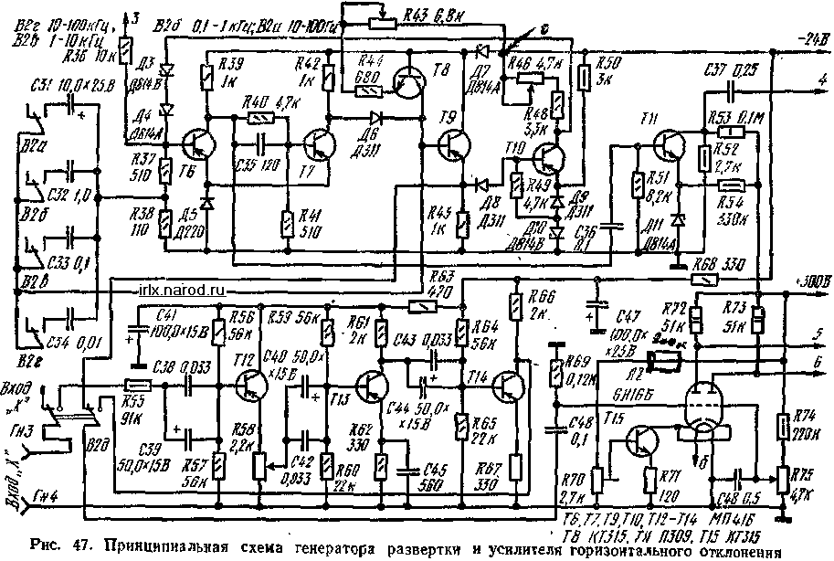
На рис. 47 изображена принципиальная схема генератора развертки и усилителя горизонтального отклонения. Для генератора развертки выбрана относительно известная среди радиолюбителей схема генератора. Она состоит из триггера Шмитта, управляющего зарядом времязадающих конденсаторов, стабилизатора зарядного тока, схемы сравнения амплитуды пилообразного напряжения с заданным порогом, коммутатора, управляющего режимом триггера и выходного эмиттерного повторителя. Рассмотрим более подробно принципиальную схему генератора и основные процессы, протекающие в ней.
Для создания автоколебательного режима генератора движок переменного резистора R46 необходимо установить в нижнее по схеме положение. В это же время на резисторах R37 и R38 возникает такое падение напряжения, что под его влиянием снимается падение напряжения на кремниевом диоде Д5, включенном в прямом направлении в эмиттерные цепи транзисторов Т6 и Т7 триггера Шмитта. Благодаря этому транзистор Т6 отпирается, а транзистор Т7 запирается. Запирается и диод Д6, так как к его аноду приложено отрицательное напряжение, определяемое разностью питающего напряжения и напряжения, падающего на стабилитроне Д7. Один из времязадающих конденсаторов С31—С34 начинает заряжаться до указанной разности напряжений через стабилизатор тока, собранный на транзисторе Т8. Напряжение на базе этого транзистора относительно источника питания стабилизировано с помощью стабилитрона Д7. При применении транзистора с коэффициентом передачи тока не менее 50 можно считать, что ток его коллектора равен току эмиттера. Величину же тока эмиттера можно регулировать с помощью переменного резистора R43.
Параллельно времязадающему конденсатору включен эмиттерный повторитель на транзисторе Т9. Так как заряд конденсатора производится током постоянной величины, то напряжение на нем нарастает по линейному закону, аналогично изменяется и напряжение на нагрузке эмиттерного повторителя. В нормальном состоянии элемент сравнения, собранный на диоде Д8, заперт, так как на его анод подано отрицательное напряжение со стабилитрона Д10. Когда пилообразное напряжение, прикладываемое к катоду диода Д8, превысит запирающее напряжение, этот диод откроется и пилообразное напряжение поступит на базу транзистора Т10, выполняющего роль коммутатора.
Этот транзистор также заперт за счет падения напряжения на диоде Д9, включенном в его эмиттерную цепь. Дальнейшее нарастание амплитуды пилообразного напряжения приводит к отпиранию транзистора Т10. Напряжение на его коллекторе резко уменьшается, падение напряжения на резисторах R37 и R38 оказывается меньше падения напряжения на диоде Д5, что приводит к опрокидыванию триггера Шмитта: транзистор Т6 запирается, а транзистор Т7 отпирается. Времязадающий конденсатор начинает заряжаться через прямые сопротивления диодов Д6 и Д5, открытый транзистор Т7 и резистор R38, включенный в цепь базы транзистора Т6, что обеспечивает еще большее запирание этого транзистора. По окончании разряда процесс повторяется.
За счет выбора отношения величин резисторов R43 и R44 обеспечивается изменение тока стабилизатора в 10 раз. Синхронизация генератора развертки в рассматриваемом режиме обеспечивается подачей части исследуемого сигнала на базу транзистора Т6 через ограничивающий резистор R36 с движка переменного резистора R35 (см. рис. 45). Отрицательная полуволна исследуемого сигнала управляет моментом открытия этого транзистора. С помощью переменного резистора R46 можно в широких пределах регулировать порог опрокидывания триггера Шмитта.
Для того чтобы перевести генератор развертки в ждущий режим, необходимо движок переменного резистора R46 поставить в верхнее по схеме положение. Это обеспечивает принудительное запирание первого транзистора и отпирание второго, так как падение напряжения на резисторах R37, R38 меньше падения напряжения на диоде Д5. При появлении импульса отрицательной полярности в цепи синхронизации триггер Шмитта опрокидывается и вырабатывается пилообразный импульс генератора развертки. С помощью резистора R46 устанавливается требуемый порог задержки начала работы генератора развертки в ждущем режиме.
Импульс положительной полярности, снимаемый с коллекторной цепи транзистора Т6, подается на усилитель гашения обратного хода луча электроннолучевой трубки. Он собран на транзисторе Т11. Когда гашения обратного хода луча нет, генератор развертки заперт, так как в эмиттерную цепь с помощью стабилитрона Д11 подается положительное смещение. Для снижения питающего напряжения транзистора Т11 с 300—320 В до допустимой величины 90—100 В в цепь питания коллектора включен делитель на резисторах R52 и R53.
Пилообразное напряжение, снимаемое с эмиттерного повторителя, собранного на транзисторе Т9, через контакты независимой клавиши переключателя В2д поступает на оконечный двухтактный усилитель напряжения, собранный на электронной лампе Л2. Схема этого каскада аналогична схеме ранее рассмотренного каскада усилителя вертикального отклонения за единственным исключением — отсутствует высокочастотная коррекция, так как полоса пропускания этого усилителя составляет 0,3—0,4 МГц.
Если клавиша переключателя В2д нажата, от выходного усилителя отключается генератор развертки и подключается предварительный усилитель горизонтального отклонения. Этот усилитель выполнен на транзисторах и содержит три каскада. Первый каскад собран по схеме эмиттерного повторителя, а остальные по схеме с общим эмиттером. Схемы этих каскадов такие же, как и у рассмотренного ранее усилителя вертикального отклонения.
При наличии у радиолюбителей полевых транзисторов типа КП302 в усилителе горизонтального отклонения можно вместо эмиттерного повторителя Т12 применить истоковый повторитель (см. рис. 46), что позволит увеличить входное сопротивление усилителя до 1 МОм.
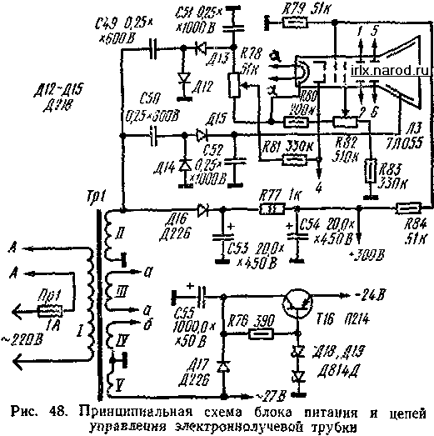
В состав блока питания (рис. 48) входят четыре выпрямителя. Питание всех транзисторов, за исключением транзистора, на котором собран усилитель гашения обратного хода луча электроннолучевой трубки, осуществляется от стабилизированного источника питания (транзистор Т16 и стабилитроны Д18 и Д19). Выпрямитель этого источника питания собран по однополупериодной схеме на диоде Д17. Питание оконечных каскадов усилителей вертикального и горизонтального отклонения и усилителя гашения обратного хода луча производится от однополупериодного выпрямителя, собранного на диоде Д16. Катодная цепь электроннолучевой трубки и ее второй анод питаются от двух выпрямителей, работающих по схеме удвоения напряжения соответственно на диодах Д12, Д13 и Д14, Д15. Первый анод трубки питается от делителя напряжения, собранного на резисторах R79 и R84. С помощью переменных резисторов R78 и R82 регулируются яркость свечения и фокусировка луча электроннолучевой трубки.
В конструкции применена электроннолучевая трубка типа 7ЛО-55 с зеленым свечением экрана. Вместо нее можно использовать трубки типов 5ЛО-38 и 6ЛО-1И, хотя в этих случаях придется несколько изменить режимы питания. Вместо рекомендованных транзисторов типа МП416 можно использовать транзисторы широкого применения, такие как МП402—МП403, МП422— МП423, ГТ308—ГТ309 и т. д. Вместо транзистора П309 можно поставить более распространенные транзисторы типов КТ601—КТ605, вместо кремниевого транзистора КТЗ15 — транзисторы типов КТ301, КТ312, МП111—МП113 с коэффициентами передачи тока В не менее 50. Вместо полевого транзистора КП103 можно применить транзисторы типа КП102 с любой буквой, изменив полярность питающего напряжения. Все транзисторы, за исключением транзистора типа КТ315, на котором собран стабилизатор тока, могут иметь коэффициенты передачи тока В не менее 20.
В качестве кнопочных переключателей наиболее удобно применить переключатель типа П2-К с шагом 10 мм или в крайнем случае с шагом 15 мм. Все переменные резисторы — типа СП-0,5, а подстроечные резисторы — типа СПЗ-46. Электролитические конденсаторы— типа К50-6 на напряжение 15 и 25 В, за исключением конденсаторов С53 и С54 типа КЭ на 450 В, а также конденсатора С56 типа К50-6 на напряжение 50 В. Конденсаторы С49—С52 — типа МБГО на напряжение не менее 600 В. Остальные конденсаторы — типа К10-7В и МБМ. Все постоянные резисторы — типа МЛТ.
Силовой трансформатор собран на железе Ш-26, набор сердечника 50 мм. Первичная обмотка, рассчитанная на напряжение 220 В, содержит 1000 витков провода ПЭВ-1 диаметром 0,27 мм, вторичная обмотка состоит из 1300 витков того же провода, но диаметром 0,12 мм. Третья и четвертая обмотки содержат по 26 витков провода ПЭВ-1 диаметром 0,64 мм. Пятая обмотка состоит из ПО витков провода ПЭВ-1 диаметром 0,41 мм.
После проверки монтажа осциллограф включают в сеть и проверяют режимы транзисторов и радиоламп по постоянному току. Нажимают кнопку В2д, отключающую генератор развертки от оконечного усилителя горизонтального отклонения, и с помощью регуляторов яркости и фокусировки добиваются появления на экране электроннолучевой трубки светящегося пятна диаметром не более 0,5 мм. Изменяя смещение на сетках правых триодов радиоламп оконечных каскадов усилителей с помощью переменных резисторов R32 и R75, проверяют пределы перемещения светящегося пятна по экрану трубки. Эти перемещения должны быть не менее 30 мм относительно центра экрана.
Далее переходят к налаживанию усилителя вертикального отклонения. Для этого подключают вход усилителя вертикального отклонения эталонного осциллографа к левому аноду радиолампы (см. рис. 45), а на вход подают сигнал с выхода генератора стандартных сигналов амплитудой 10 мВ и частотой 100 кГц. Входной аттенюатор устанавливают в положение 10 мВ/д, а движок регулятора уровня R9— в верхнее по схеме положение и наблюдают форму сигнала на выходе усилителя. Двойной размах амплитуды должен быть не менее 40 В.
В случае искажения формы синусоидального сигнала уточняют режим выходной радиолампы с помощью установки катодного смещения (подстроечный резистор R26). Если это не удается, то необходимо проверить режим транзистора Т4. При малой амплитуде выходного сигнала (отклонение луча менее двух делений шкалы) необходимо увеличить сопротивления резисторов R22, R17, R13 до 1,8—2,2 кОм.
Затем, изменяя частоту входного сигнала, снимают амплитудно-частотную характеристику усилителя в полосе частот 10 Гц — 2 мГц. Она не должна отличаться от линейной более чем на ±3 дБ. В противном случае необходимо уточнить величины индуктивностей дросселей коррекции Др1 и Др2, а также подобрать величины емкостей конденсаторов СП, С15 и С17, включенных в змиттерные цепи транзисторов усилителя. После этого проверяют коэффициент деления входного аттенюатора в указанном диапазоне частот. Для подъема коэффициента передачи на верхних частотах следует увеличить емкости конденсаторов С1—СЗ.
При правильной сборке и применении заведомо исправных деталей генератор развертки начинает работать сразу. Необходимо лишь уточнить границы поддиапазонов частот развертки. Эти границы в области нижних частот устанавливают подбором емкостей конденсаторов С31—С34. Движок переменного резистора R43 (см. рис. 47) должен находиться в верхнем по схеме положении. Для перекрытия частоты в пределах каждого поддиапазона не менее чем в 10 раз подбирают сопротивление резистора R44. Иногда для обеспечения устойчивой работы генератора развертки в непрерывном и ждущем режимах может потребоваться уточнить сопротивления резисторов R46 и R48, а также напряжение стабилизации стабилитронов Д4 и ДЗ.
В рассматриваемой схеме отсутствует внешняя синхронизация. При желании ее можно ввести, применив дополнительный переключатель, связанный с точкой 3 (см. рис. 47) и входом усилителя горизонтального отклонения.
Налаживание усилителя горизонтального отклонения производят так же, как и вертикального.
Если не нужна ждущая развертка, схему генератора развертки можно упростить. В этом случае генератор (рис. 50) собран на однопереходном транзисторе Т2. Частота повторения пилообразных импульсов грубо устанавливается с помощью переключателя В1, подключающего один из времязадающих конденсаторов С1— С4. Плавное изменение частоты в пределах каждого поддиапазона производится с помощью переменного резистора R2, изменяющего величину зарядного тока. На транзисторе Т1 собран стабилизатор тока, а на транзисторе ТЗ — эмиттерный повторитель, с выхода которого пилообразное напряжение с амплитудой около 10 В подается на усилитель горизонтального отклонения осциллографа. Напряжение синхронизации подают в цепь первой базы однопереходного транзистора.
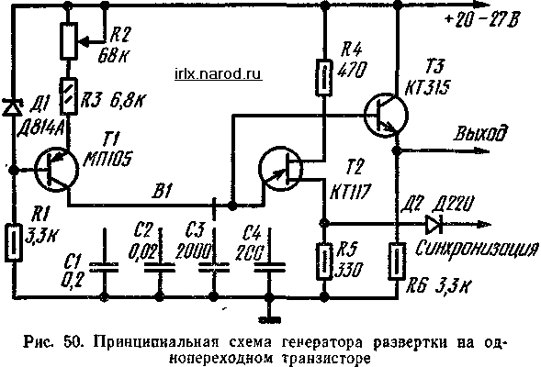
Налаживание генератора при использовании заведомо исправных деталей сводится к установке требуемого перекрытия по частоте в пределах поддиапазонов подбором сопротивлений резисторов R1 и R2, а также границ каждого поддиапазона подбором емкостей конденсаторов С1—С4.
При отсутствии однопереходных транзисторов схему можно собрать на обычных биполярных транзисторах (рис. 51). Принцип работы аналога однопереходных транзисторов был рассмотрен в первой главе.
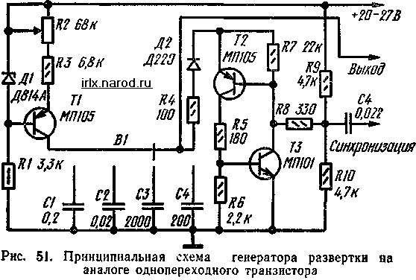
Синхронизация частоты генераторов пилообразного напряжения, собранных по приведенным схемам, осуществляется отрицательной полуволной сигнала, наблюдаемого на экране осциллографа. Коэффициент передачи тока транзистора, используемого в схеме стабилизатора тока, должен быть не менее 60. Остальные транзисторы могут иметь коэффициент передачи тока 30—60.

